Государственное бюджетное общеобразовательное учреждение основная общеобразовательная школа №460 Пушкинского района Санкт-Петербурга (дошкольное отделение)
Конспект итогового занятия: «Весна идет!»
с использованием интерактивных технологий Mimio в работе с детьми старшего дошкольного возраста.
Цель:
Развитие эмоциональной сферы детей посредством классической музыки и формирование умения представлять музыкальные образы.
Задачи:
- формирование у дошкольников активности при слушании классической музыки
- добиться умения распознавать и чувствовать настроения, выраженные в музыке, в поэтическом слове.
-помочь различать оттенки произведения
одинакового характера.
-вызвать желание эмоционально передавать через движение музыкальные образы.
- обеспечить развитие танцевального творчества у детей.
- обеспечить развивитие слуховое и зрительное внимание.
Оборудование:
- мультимедийное оборудование,
- музыкальный центр,
- короткие и длинные ленты,
- цветы,
- музыкальные инструменты.
Ход занятия: Вход детей под музыку А.Вивальди «Весна.1часть концерта Времена года»
Мне снилось, что солнце всходило,
Что птицы очнулись от сна
И стаей неслись легкокрылой
Поведать природе унылой,
Что скоро вернется весна!(К.Р)
Выходят несколько детей в народных костюмах и поют весеннюю закличку: «Ой, кулики, жаворонушки..» Ребёнок: На Руси принято было встречать приход весны в поле. Еще накануне женщины месили из ржаной муки тесто и пекли «жаворонков (в большинстве случаев с распростертыми крылышками, как бы летящих, и с хохолками), а утром, в день праздника, раздавали их детям… Дети начинали, что есть мочи, кричать: «Жаворонки, прилетите, студену зиму унесите, теплу весну принесите: зима нам надоела, весь хлеб у нас поела!»
Дети под музыку «Весна» А.Вивальди с лентами и бумажными птицами в руках выполняют импровизационные движения.
Педагог: Ребята, какое сейчас время года? Дети: весна.
Педагог: первая часть концерта Антонио Вивальди «Времена года», которая сейчас звучала тоже называется «Весна». Какая музыка по характеру?
Дети: восторженная, торжественная. Педагог: Да, музыка эта праздничная, даже торжественная в начале, потом звучит тихо, как эхо, затаенно, восторженно. Какие звуки природы услышал в ней композитор?
Дети: слышны весенние звуки природы – журчание ручейков,
пение птиц. Природа рада весне! Педагог: И вдруг мы слышим, налетел ветерок, все потемнело, начался дождь.
Дети исполняют песню «Ветерок» И. Русских Педагог: Но вот ненастье миновало.
Весна - это особое время года. Время пробуждения природы от зимнего сна, когда все оживает, расцветает, радуется наступившему теплу. Ранней весной зима еще дает о себе знать - напускает ветры, снежные метели, но, в конце концов, весна все-таки побеждает...
Девочки читают стихотворение Ф.И. Тютчева: Зима недаром злится,
Прошла ее пора -
Весна в окно стучится
И гонит со двора.
И все засуетилось,
Все гонит Зиму вон -
И жаворонки в небе
Уж подняли трезвон.
Зима еще хлопочет
И на Весну ворчит.
Та ей в глаза хохочет
И пуще лишь шумит ...
Взбесилась ведьма злая
И, снегу захватя,
Пустила, убегая,
В прекрасное дитя ...
Весне и горя мало: Умылася в снегу
И лишь румяней стала
Наперекор врагу.
Педагог: Весной возвращаются из теплых стран птицы, ласково светит солнышко, природа просыпается. Послушайте, как порывиста, по-весеннему стремительна песня Н. Мурычевой «Весной»
Все вокруг радуется весне, ждет ее.
Ребёнок читает стихотворение Ф.И.Тютчева
Весенние воды Еще в полях белеет снег,
А воды уж весной шумят -
Бегут и будят сонный брег,
Бегут и блещут и гласят ...
Они гласят во все концы:
«Весна идет, весна идет!
Мы молодой весны гонцы,
Она нас выслала вперед!»
Весна идет, весна идет! Педагог: сейчас мы с ребятами поиграем в игру «Ручей» (Муз Анисимовой). Посмотрите, ребята, на экране портрет норвежского композитора Э. Грига. Многое из своей музыки он посвятил родной природе. Норвегия - горная страна. Весной в горах тают снега, и горные реки с шумом устремляются вниз, взламывая ледяные покровы. Сейчас вы услышите пьесу о весне – «Ручеёк». Какая музыка по настроению?
Д е т и. Веселая, игривая, но иногда музыка звучит громко, в низком регистре, встревоженно, грустно-взволнованно, затаенно. Ручеек ведь течет и днем, и ночью, путь его преграждают разные препятствия - камни, овраги, горные темные ущелья (звучит фрагмент).
Под солнце самое взвился
И в яркой вышине
Незримый жаворонок поет
Заздравный гимн весне. Е. Баратынский
Педагог:
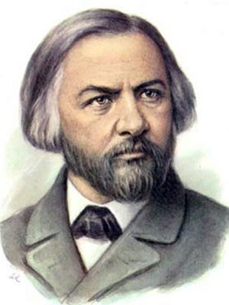
А не помните ли вы, какой русский композитор тоже посвятил одно из своих сочинений вестнику весны — жаворонку?
Дети:
это портрет М.И. Глинки.
Педагог: Давайте послушаем романс «Жаворонок». Здесь тоже во вступлении слышны птичьи трели.
Между небом и землей Песня раздается, Неисходною струей Громче, громче льется. Не видать певца полей! Где поет так. Над подружкою своей Жаворонок звонкий. Ветер песенку несет, А кому — не знает.
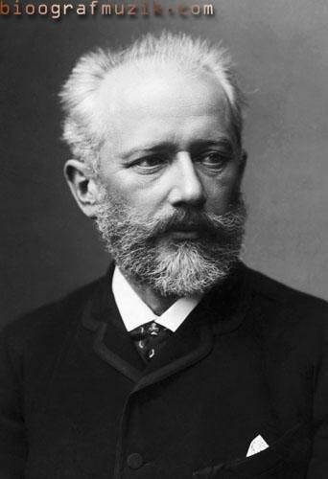
Дети:
На экране портрет ПИ Чайковского.
В мартовском номере журнала «Нувеллист» появились ноты небольшой музыкальной пьесы для рояля, которая называлась «Песня жаворонка». Автора пьесы уже тогда знали и любили. Это был композитор Пётр Ильич Чайковский, каждый месяц по пьесе- получился альбом «Времена года» - музыкальный календарь природы.

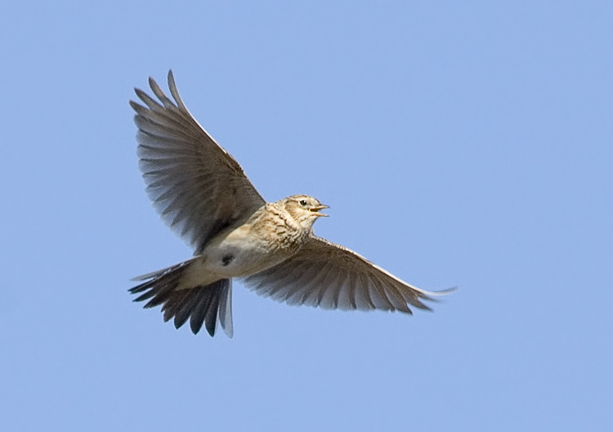
Звучит музыка, дети помогают озвучивать пьесу, добавляют звучание металлофонов и треугольников.

Поле зыблется цветами,
В небе льются света волны.
Вешних жаворонков пенья
Голубые бездны полны.
(А. Н. Майков)
Педагог:
У композитора Гречанинова есть песенка, в которой поётся... Попробуй угадать, о ком?
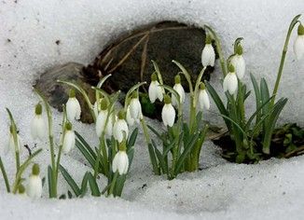
Сперва понемножку
Зелёную выставил ножку,
Потом потянулся из всех своих маленьких сил,
И тихо спросил:
«Я вижу, погода тепла и ясна.
Скажите, ведь, правда, что это весна?»
Педагог: «Зелёная ножка»... Ну конечно, это цветок. Первый цветок весны, маленький голубой подснежник. Вот он выглядывает из-под растаявшего снега, качает головкой на легком весеннем ветерке, и неяркое весеннее солнышко играет в капельках воды на его лепестках. Перед пьесой ПИ Чайковского «Апрель. Подснежник» есть стихотворение Аполлона Николаевича Майкова.
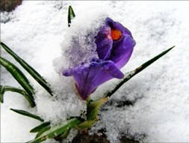
Голубенький, чистый
Подснежник-цветок,
А подле сквозистый
Последний снежок.
Последние слезы
О горе былом
И первые грезы
О счастье ином ... Педагог: Сама пьеса не поётся, она написана для фортепиано. Это инструментальная музыка, в которой нет слов в отличие от вокальных произведений. В этой пьесе есть мелодия - очень красивая, взволнованная, трепетная, легкая, как дуновение ветерка . И мелодия нежная, устремленная вверх, полетная, будто цветок подснежника покачивается на ветру. На какой танец похожа эта пьеса? Дети: На вальс. Педагог: Правильно, здесь ярко чувствуется вальсовость. Давайте подирижируем, передавая характер музыки движениями рук, а потом потанцуем, изобразим, как поднимаются навстречу солнцу головки цветов, как они покачиваются на ветру, покружимся на весенней полянке.
П.И.Чайковский очень любил цветы и написал в своём балете «Щелкунчик» волшебный вальс цветов. Девочки танцуют « Вальс цветов» под музыку ПИ Чайковского. Педагог: Ребята, приглашаю вас поиграть в игру «Угадай ,что звучит?»
На экране вы видите портреты композиторов и картинки подсказки, которые помогут вам назвать произведение, а также инструменты его исполняющие. Используется программа mimio.
После завершения игры ети под музыку А.Вивальди покидают зал.
Литература:
1. О.П.Радыновой Программа «Музыкальные шедевры» «Природа и музыка» книга4.
2. Г.И. Анисимова «Новые песенки для занятий в логопедическом детском саду»
3. И. Русских Сборник песен для детей.
4. А.И. Буренина Сборник «Ритмическая мозаика»
5. Сборник стихов «Русская поэзия 19 века».
6. Пособие для музыкальных руководителей по программе «Ладушки» И. Каплуновой,И. Новоскольцевой «Как у наших у ворот».

